Digramme pieuvre sur la phase d’utilisation (phase de vie clé du produit)

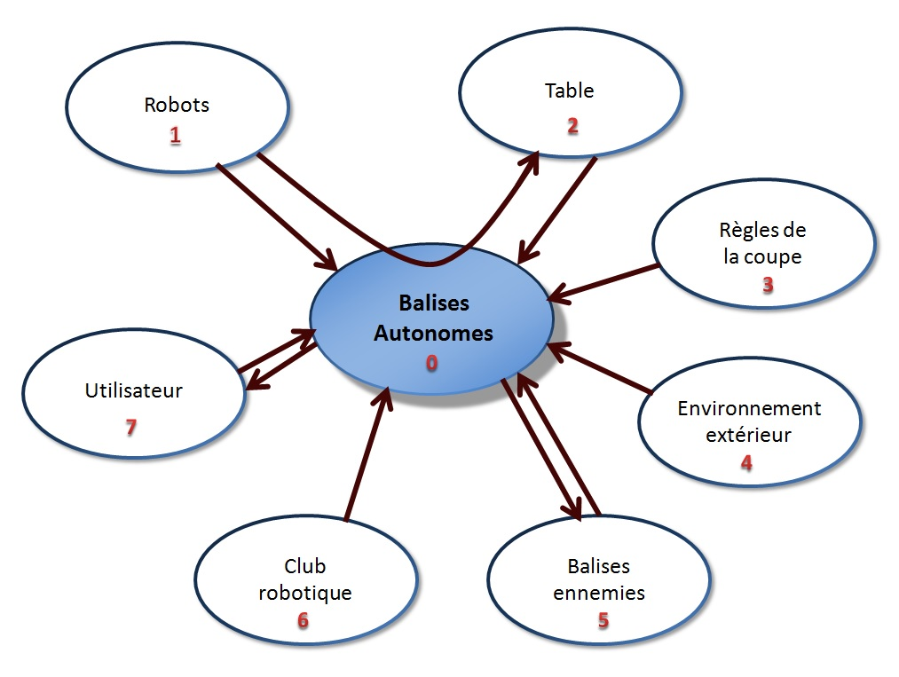

Fonction principale : 1🡺2 : Permettre aux robots de se localiser sur la table

1🡺0 : - Fonctionner depuis emplacements prévus sur les robots   
- Se fixer sur les emplacements prévus sur les robots

2🡺0 : - Fonctionner depuis emplacements prévus sur la table   
- Se fixer sur les emplacements prévus sur la table

3🡺0 : - Respecter les dimensions imposées  
- Respecter le poids imposé

4🡺0 : - Ne pas être gêné par les perturbations lumineuses (présentes lors de la compétition)  
 - Ne pas être gêné par les perturbations sonores (présentes lors de la compétition)

5🡺0 : - Ne pas êtres perturbé par les balises adverses

0🡺5 : - Ne pas perturber les balises adverses (volontairement)

6🡺0 : - Posséder une documentation complète et compréhensible de la partie programme  
 - Posséder une documentation complète et compréhensible de la partie physique  
 - Etres réutilisable et modifiable par le club dans l’avenir

7🡺0 : - Pouvoir choisir le nom de la balise  
 - Pouvoir commander le démarrage (même si l’alimentation est déjà faite)

0🡺7 : - Montrer à l’utilisateur le nom de la balise

0 : - Etre autonome en alimentation